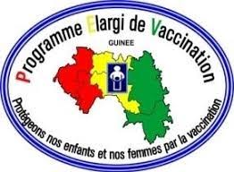

REPUBLIQUE DE GUINEE
Travail-Justice-Solidarité
--------
MINISTERE DE LA SANTE ET DE L’HYGIENE PUBLIQUE
-------------------
INSPECTION REGIONALE DE LA SANTE DE KANKAN
---------------------

RAPPORT DE PERFORMANCE DU PROJET « AMELIORER LA COUVERTURE VACCINALE ET REDUIRE LE NOMBRE D’ENFANTS ZERO DOSES ET INSUFFISAMMENT VACCINES DANS LA REGION DE KANKAN, REPUBLIQUE DE GUINEE (JUILLET-DECEMBRE 2025)

DECEMBRE 2025




SOMMAIRE
Résumé exécutif 3
2.1. Objectif général 5
2.2. Objectifs spécifiques 5
III. Résultats attendus 6
3.1. Résultat global 6
3.2. Résultats spécifiques 6
IV. Méthodologie de mise en œuvre 7
V. Progrès réalisés par composante 8
5.1. Composante 1 : Gouvernance, coordination et planification 8
5.2. Composante 2 : Renforcement des capacités 9
5.3. Composante 3 : Prestation de services 11
5.4. Composante 4 : Suivi, évaluation et utilisation des données 13
5.5. Composante 5 : Génération de la demande 14
5.6. Composante 6 : Gestion administrative et financière 16
VI. Situation des livrables 18
VII. Situation des indicateurs 20
VIII. Points forts 21
IX. Difficultés et contraintes rencontrées 22
X. Leçons apprises 23
XI. Recommandations 23

Résumé exécutif
La région sanitaire de Kankan demeure l’une des zones les plus complexes De la Guinée en matière de vaccination, en raison d’importantes disparités d’accès, d’une forte mobilité des populations et d’un niveau élevé d’enfants zéro dose. Pour répondre à ces défis structurels, le projet « Améliorer la Couverture Vaccinale et Réduire les Enfants Zéro Dose » a été déployé dans les cinq districts de la région, avec l’ambition de renforcer l’équité vaccinale, d’améliorer la qualité des services et de consolider les capacités des équipes du PEV.
Le projet s’est appuyé sur une approche intégrée articulée autour de trois leviers opérationnels : le coaching de proximité, les stratégies mobiles et la recherche active des enfants perdus de vue. Ces interventions ont été complétées par un travail soutenu sur la gouvernance, la coordination, la gestion financière et l’utilisation des données.
Les résultats obtenus sont significatifs. Les stratégies mobiles ont permis d’atteindre les zones les plus éloignées et minières, avec 12 637 enfants vaccinés, dont 1 847 enfants zéro dose, ainsi que 3 495 femmes enceintes. La recherche active a rattrapé 29 584 enfants, dont 4 646 zéro dose, confirmant l’efficacité des approches communautaires pour retrouver les enfants qui entament et n’achèvent pas leur calendrier vaccinal. Ces efforts ont contribué à renforcer l’équité vaccinale.
Le renforcement des capacités a constitué un autre pilier majeur du projet. À travers quatre rounds de coaching, 121 formations sanitaires ont été visitées et plus de 500 agents ont été accompagnés. Les progrès observés concernent la planification, la tenue des outils, la gestion des vaccins, la sécurité de l’injection et l’analyse des données. Les structures ayant bénéficié de visites répétées ont montré les améliorations les plus marquées, confirmant l’efficacité du coaching itératif.
Sur le plan de la gouvernance, la relance du Groupe Technique du PEV (GT-PEV) a permis d’instaurer un cadre régulier d’analyse et de pilotage. Cette dynamique s’est poursuivie après la fin du projet, signe d’une appropriation locale solide. Les revues trimestrielles et l’audit de la qualité des données ont renforcé les efforts pour l’amélioration de la qualité des données, même si des défis persistent : déficit de formation en gestion des données, sous-estimation des populations, erreurs de saisie et tenue irrégulière des outils.
La gestion financière a été marquée par une exécution complète et une justification intégralement digitalisée via IASO, améliorant la transparence, la traçabilité et la rapidité de traitement.
Dans l’ensemble, le projet a permis d’installer une dynamique d’amélioration continue dans la région, en renforçant les compétences, en améliorant la qualité des services et en consolidant les mécanismes de coordination. Les recommandations pour la continuité insistent sur la pérennisation du coaching, la systématisation de la micro-planification, la digitalisation durable de la justification des fonds, le renforcement de la qualité des données, et la mobilisation communautaire structurée pour atteindre les enfants les plus éloignés.
Ce rapport témoigne d’un progrès réel, d’une appropriation croissante par les équipes locales et d’une base solide pour poursuivre les efforts en faveur de l’équité vaccinale dans la région de Kankan.
- Contexte
La vaccination demeure l’une des interventions de santé publique les plus efficaces et les plus rentables pour réduire la mortalité et la morbidité évitables chez les enfants. En République de Guinée, le Programme Élargi de Vaccination (PEV), créé en 1980, a permis de réaliser des avancées notables dans l’introduction des nouveaux vaccins et la couverture des populations. Cependant, les progrès réalisés demeurent fragiles et inégaux, en particulier dans certaines régions où persistent d’importantes disparités d’accès.
La région sanitaire de Kankan, deuxième plus vaste du pays après Nzérékoré, regroupe près de 20 % de la population nationale et occupe une position stratégique du fait de sa frontière avec le Mali et la Côte d’Ivoire. Elle est composée de cinq districts sanitaires majeurs (Kankan, Kérouané, Kouroussa, Mandiana et Siguiri), caractérisés par une forte mobilité des populations, une densité variable entre zones urbaines et rurales, et une grande diversité socio-culturelle. Cette configuration complexifie la planification et la mise en œuvre des services de vaccination.
Malgré les efforts du gouvernement guinéen et de ses partenaires (OMS, UNICEF, Gavi, ONG internationales), les données récentes issues du District Health Information System (DHIS2) et des enquêtes nationales (EDS, MICS) mettent en évidence :
- Une proportion encore élevée d’enfants zéro dose (n’ayant pas reçu la première dose de Pentavalent : Penta 1),
- Des taux de complétude vaccinale insuffisants chez les enfants ayant initié le calendrier (Penta 3),
- Et des couvertures vaccinales en deçà des objectifs nationaux fixés à 90 % pour les antigènes de base.
Les déterminants de ces insuffisances sont multiples :
- Facteurs structurels : pénurie de ressources humaines qualifiées, faiblesse du maillage sanitaire, insuffisance des infrastructures et de la chaîne de froid dans les zones enclavées.
- Facteurs organisationnels et logistiques : ruptures ponctuelles de vaccins et intrants, couverture insuffisante des stratégies avancées et mobiles.
- Facteurs socio-comportementaux et culturels : mobilité transfrontalière, croyances locales, réticences ou manque de sensibilisation des ménages à la vaccination.
Face à cette situation, la région de Kankan a été identifiée comme zone prioritaire d’intervention dans le cadre de l’initiative nationale de réduction des enfants zéro dose, alignée sur les objectifs de la Stratégie mondiale de vaccination 2030 (Immunization Agenda 2030 - IA2030) et sur l’initiative Gavi Zero Dose Learning Hub. Le choix de Kankan répond également à la volonté de documenter et de mettre à l’échelle des approches innovantes pour atteindre les enfants les plus vulnérables.

C’est dans ce contexte qu’a été mis en œuvre le projet « Améliorer la Couverture Vaccinale et Réduire les Enfants Zéro Dose et Insuffisamment Vaccinés dans la Région de Kankan ». Fruit d’une collaboration entre le PEV national, les autorités régionales et préfectorales de santé, ainsi que les partenaires techniques et financiers, ce projet vise à :
- Accroître la couverture vaccinale dans les districts de Kankan, Kérouané, Kouroussa, Mandiana et Siguiri ;
- Réduire les inégalités d’accès à la vaccination ;
- Renforcer les systèmes de suivi et l’utilisation des données pour la prise de décision.

Ce rapport de progrès s’inscrit dans le prolongement de la mise en œuvre effective du projet, suivant la note conceptuelle validée et les termes de référence des premières missions de terrain. Il expose le contexte et la justification du projet, détaille ses objectifs et les stratégies déployées, présente les livrables produits, rend compte des avancées enregistrées, et précise les perspectives pour les prochains programmes. Ce document constitue une référence essentielle pour le suivi-évaluation et un cadre de redevabilité à l’égard des autorités nationales et des partenaires.
- Objectifs du projet

  - Objectif général
Contribuer à l’amélioration durable de la couverture vaccinale et à la réduction du nombre d’enfants zéro dose et insuffisamment vaccinés dans la région de Kankan.
  - Objectifs spécifiques

- Identifier et atteindre les enfants zéro dose et insuffisamment vaccinés grâce à des approches communautaires adaptées.
- Renforcer les capacités des acteurs du PEV (agents de santé, relais communautaires, gestionnaires) dans la planification, la mise en œuvre et le suivi des activités de vaccination.
- Améliorer la gestion et l’utilisation des données à tous les niveaux, pour orienter les décisions et optimiser les ressources.
- Développer des mécanismes de coordination et de redevabilité plus efficaces, incluant la participation des communautés et des partenaires locaux.

- Résultats attendus

  - Résultat global
D’ici la fin du projet, la région de Kankan enregistre une réduction significative de la proportion d’enfants zéro dose et une amélioration mesurable des couvertures vaccinales complètes, contribuant ainsi à l’atteinte des objectifs nationaux et internationaux en matière d’équité vaccinale.
  - Résultats spécifiques

Amélioration de la couverture vaccinale et réduction des enfants zéro dose
- La proportion d’enfants zéro dose (Penta1 non reçu) diminue d’au moins 10 % par district (les valeurs cibles seront définies à partir des données de référence DHIS2 et MICS).
- Les taux de complétude vaccinale (Penta1 → Penta3, BCG → VAA) s’améliorent de manière constante dans les quatre districts (Kankan, Kérouané, Mandiana, Siguiri).

Renforcement du système de santé et des capacités opérationnelles
- Les agents de santé et équipes cadres de districts disposent de compétences renforcées en micro planification, en suivi des enfants zéro dose, et en utilisation des données.
- Les stratégies avancées et mobiles sont planifiées et mises en œuvre de manière plus régulière, avec un taux de couverture des aires de santé enclavées supérieur à 80 %.
- La disponibilité des vaccins et intrants est améliorée grâce à une meilleure planification logistique et à la réduction des ruptures de stock signalées.

Amélioration du suivi et de l’utilisation des données
- Un système de traçabilité et de remontée des données est mis en place ou renforcé pour suivre la situation des enfants zéro dose et insuffisamment vaccinés.
- Les données de couverture vaccinale, de suivi des sessions et de recherche des enfants manqués sont utilisées de manière routinière lors des réunions de coordination aux niveaux district et régional.
- Des rapports trimestriels consolidés sur les progrès et défis sont produits et partagés avec les parties prenantes.

Engagement communautaire et changement social
- Les communautés, à travers les relais communautaires, leaders d’opinion, associations de femmes et de jeunes, sont mobilisées et jouent un rôle actif dans la recherche et l’orientation des enfants zéro dose.
- Des campagnes de communication adaptées aux réalités socio-culturelles locales permettent d’accroître l’adhésion des ménages à la vaccination.
- Le taux de refus ou d’hésitation vaccinale est réduit de manière perceptible dans les zones identifiées à haut risque.

Coordination et alignement avec les partenaires
- Le projet est pleinement intégré dans la feuille de route nationale de réduction des enfants zéro dose.
- Les synergies avec les partenaires techniques et financiers (OMS, UNICEF, ONG locales et internationales) sont renforcées afin d’éviter les chevauchements et d’optimiser les ressources.
- Un mécanisme de suivi multi-acteurs est opérationnel au niveau régional, avec des sessions régulières de revue et d’ajustement des stratégies.

- Méthodologie de mise en œuvre

La mise en œuvre du projet s’est appuyée sur une approche intégrée, progressive et fortement ancrée dans les réalités opérationnelles des cinq districts sanitaires de la région de Kankan. Quatre interventions majeures ont structuré l’action :
- Le coaching mensuel de proximité ;
- Les stratégies mobiles ;
- La recherche active des enfants perdus de vue ;
- Le renforcement de la coordination à travers le groupe de travail technique PEV

Chacune de ces interventions a été déployée selon une logique d’adaptation aux contextes locaux, aux capacités des équipes et aux contraintes géographiques propres à chaque district.

- Progrès réalisés par composante
Depuis son lancement en juillet 2025, le projet a connu des avancées majeures grâce à la collaboration des autorités sanitaires, de l’équipe technique et des partenaires. Les réalisations concernent la gouvernance, le renforcement de capacité, la prestation de services, le suivi évaluation et la gestion de données, la génération de la demande et la gestion financière.

  - Composante 1 : Gouvernance, coordination et planification

La gouvernance du projet a été pensée comme un processus progressif, structuré et profondément collaboratif, visant à ancrer durablement les interventions dans les mécanismes institutionnels existants.
Dès la signature du contrat, une mission de haut niveau s’est rendue à Conakry pour assurer une présentation officielle du projet aux autorités sanitaires nationales, notamment au Programme Élargi de Vaccination (PEV) central, ainsi qu’aux autorités régionales de l’Inspection Régionale de la Santé (IRS) de Kankan. Cette étape inaugurale a permis de positionner clairement le projet dans la stratégie nationale de réduction des enfants zéro dose et d’obtenir l’adhésion des instances techniques et administratives.
Cette mission a également été l’occasion de présenter et intégrer les cinq experts techniques recrutés (quatre Experts Techniques de District et un Team Lead) au sein des équipes régionales et préfectorales. Tous médecins de santé publique, cumulant plus de dix années d’expérience dans la vaccination et une connaissance approfondie de la Guinée, et plus spécifiquement de la région de Kankan, ces experts ont été immédiatement opérationnels. Leur profil a facilité leur intégration dans les DPS et renforcé la crédibilité du projet auprès des autorités locales.
Dans la foulée, un dispositif de pilotage et d’échanges réguliers a été mis en place entre l’IRS, les DPS et l’équipe Askaan. Ce mécanisme a permis d’instaurer un dialogue technique continu, d’assurer un suivi rapproché des activités et de garantir une cohérence entre les priorités nationales et les réalités opérationnelles des districts. Les attentes des autorités ont été clarifiées, et les priorités du projet ont été alignées avec la feuille de route nationale de réduction des enfants zéro dose, assurant ainsi une convergence stratégique entre les niveaux central, régional et local.
Une feuille de route consolidée a ensuite été élaborée pour guider le déploiement des interventions prioritaires. Elle a servi de cadre de référence pour la planification, la coordination et le suivi des activités dans les cinq districts.

Relance et dynamisation du Groupe Technique du PEV (GT-PEV)
L’un des progrès majeurs de cette composante a été la révision des termes de référence du Groupe Technique Régional du PEV (GT-PEV) et la relance effective de ses réunions. Dès le mois de septembre, les réunions du GT-PEV ont repris de manière régulière, tous les mois, malgré un contexte national particulièrement chargé en fin d’année, marqué par la campagne et les élections présidentielles en Guinée.
Chaque réunion a suivi une méthodologie rigoureuse, centrée sur l’analyse systématique des performances du PEV dans les cinq DPS et au niveau régional. Les discussions ont porté sur :
- Les défis et difficultés actuelles du PEV dans la région et dans les DPS
- Les couvertures Penta1 et Penta3,
- Les taux d’abandon Penta1/Penta3 et BCG/VAR1,
- Le nombre d’enfants vaccinés,
- La situation des stocks de vaccins et consommables,
- Le taux de réalisation des stratégies avancées,
- Les indicateurs de gestion des vaccins et intrants,
- Les écarts par rapport aux mêmes périodes de l’année précédente.
Les deux premières réunions ont permis de dresser un panorama global des performances régionales. Mais très vite, la nécessité d’une analyse plus fine s’est imposée. Il a alors été décidé de consacrer chaque réunion à un focus approfondi sur deux DPS, afin d’identifier de manière granulaire les formations sanitaires nécessitant un appui renforcé.
Ainsi :
- La réunion de novembre a été consacrée aux DPS de Kérouané et Mandiana ;
- Celle de décembre aux DPS de Siguiri et Kouroussa.
Cette approche ciblée a permis d’orienter les supervisions, d’ajuster les stratégies mobiles et de renforcer le coaching dans les zones les plus vulnérables.

Un mécanisme de gouvernance qui perdure au-delà du projet
L’un des résultats les plus significatifs de cette dynamique de gouvernance est sa pérennité. Malgré l’arrêt du projet et le retrait des Experts Techniques de District, les réunions du GT-PEV ont continué à se tenir régulièrement. La dernière en date s’est déroulée le lundi 16 février 2026, témoignant de l’appropriation locale du dispositif et de la capacité des équipes régionales et préfectorales à maintenir la dynamique initiée par le projet.

  - Composante 2 : Renforcement des capacités
Le coaching a constitué l’un des leviers les plus déterminants pour renforcer les capacités des agents et améliorer la qualité des interventions vaccinales dans la région de Kankan. À travers quatre rounds successifs de coaching, menés de manière intensive dans les cinq districts sanitaires, les équipes ont pu visiter 121 formations sanitaires (l’ensemble des centres de santé et un lot de postes de santé offrant des services de vaccination de routine et avec une forte densité populationnelle), soit au total plus de 500 agents coachés, dont certains à deux ou trois reprises, permettant un accompagnement progressif, personnalisé et durable.
Ces missions de coaching, conduites conjointement par les Experts Techniques de District (ETD) et les points focaux PEV des DPS, ont suivi une méthodologie rigoureuse combinant supervision formative, démonstrations pratiques, analyse des données, correction immédiate des écarts, et co-construction de plans d’amélioration avec les équipes locales. Cette approche de proximité a permis d’installer une dynamique d’apprentissage continu dans les centres et postes de santé.
Une couverture large et répétée des formations sanitaires
Les quatre rounds ont permis de toucher l’ensemble des structures ciblées et la répétition des visites dans plusieurs FOSA a été un facteur clé : les structures visitées deux ou trois fois ont montré les progrès les plus marqués, confirmant l’efficacité du coaching itératif.
Des progrès visibles dans les domaines techniques clés
Les résultats consolidés montrent des améliorations significatives dans plusieurs composantes du PEV :
- Planification PEV : des progrès notables notamment dans les districts de Kouroussa, Kérouané et Mandiana ;
- Prestation de services : une meilleure régularité des séances, une application plus correcte de la politique des flacons multidoses, et une progression importante dans certaines FOSA entre les rounds ;
- Suivi du PEV : amélioration de la tenue des courbes de monitorage, du suivi des taux d’abandon et de l’utilisation des outils ;
- Gestion des vaccins et logistique : une chaîne du froid globalement fonctionnelle, une meilleure tenue des fiches de température, la mise en place de plans de contingence et un suivi plus rigoureux des stocks.
- Sécurité de l’injection : meilleure application des normes, même si les incinérateurs restent un défi structurel (absents dans plusieurs FOSA, ou non fonctionnels).
- Observation des pratiques vaccinales : progression notable dans les structures ayant bénéficié de plusieurs rounds, avec une amélioration directe des gestes techniques et de la traçabilité.
Des défis persistants mais mieux documentés
Malgré les avancées, certaines composantes restent fragiles :
- Surveillance des MAPI/MEV, encore très faible dans la majorité des formations sanitaires ;
- Qualité des données, marquée par des incohérences persistantes dans toutes les DPS plus particulièrement Siguiri et Mandiana.
- Mobilisation communautaire, limitée par l’inactivité des COSAH et RECO dans plusieurs zones.
Le coaching a permis de mettre en lumière ces faiblesses et de proposer des actions correctrices adaptées.
Un impact global positif sur la performance régionale
Grâce à ces quatre rounds de coaching :
- Les équipes ont renforcé leurs compétences techniques et analytiques ;
- Les FOSA visitées plusieurs fois ont enregistré les progrès les plus importants.
- Les écarts de performance entre les districts ont été mieux compris, permettant un appui différencié.
En somme, le renforcement des capacités a permis d’installer une dynamique d’amélioration continue dans l’ensemble de la région, tout en posant les bases d’un système plus robuste, plus réactif et mieux aligné sur les standards nationaux du PEV.
  - Composante 3 : Prestation de services

La composante Prestation de services du projet a été marquée par une intervention phare : la mise en œuvre de stratégies mobiles de vaccination dans les zones éloignées, minières et difficiles d’accès de la région de Kankan.
Dès leur installation, les équipes techniques ont entrepris un travail de cartographie des zones prioritaires, en identifiant les localités présentant une forte concentration d’enfants zéro dose et insuffisamment vaccinés. Cette étape préparatoire a permis de cibler les efforts, d’optimiser les ressources et d’assurer une couverture plus équitable des populations les plus vulnérables.
Très rapidement, les stratégies mobiles sont devenues l’outil opérationnel central pour atteindre les enfants vivant hors de portée des stratégies fixes et avancées.
Toutefois, leur mise en œuvre n’a pas été uniforme : elle a suivi des approches différenciées, adaptées aux réalités logistiques, géographiques et organisationnelles propres à chaque district.
Dans les districts de Kankan, Kouroussa et Kérouané, les stratégies mobiles ont été directement conduites par l’équipe cadre de district, en collaboration avec l’agent vaccinateur du centre de santé concerné. Cette approche centralisée a permis un contrôle étroit de la qualité des interventions, une standardisation des pratiques vaccinales et une supervision rapprochée des zones les plus difficiles d’accès.
À Kankan, les sorties mobiles étaient systématiquement précédées de veillées communautaires, véritables espaces de dialogue avec les populations. Ces rencontres ont permis de renforcer la confiance, de lever les réticences, d’expliquer le calendrier vaccinal et de mobiliser les familles autour des séances du lendemain. Cette innovation locale a fortement contribué à l’adhésion communautaire et à la réussite des sorties.
À l’inverse, dans les districts de Siguiri et Mandiana, le nombre très élevé de sites de stratégie mobile (souvent situés dans des zones minières très dispersées) a rendu impossible une gestion centralisée par l’équipe cadre. L’option retenue a donc été de confier la mise en œuvre des stratégies mobiles aux centres de santé eux-mêmes, tandis que l’équipe cadre de district assurait la supervision, la validation des données et l’appui technique. Cette approche décentralisée a permis de couvrir un volume beaucoup plus important de sites, tout en renforçant l’autonomie opérationnelle des centres de santé.
Au total, cinq vagues de stratégies mobiles ont été réalisées dans l’ensemble de la région. Les résultats des 4 dernières sorties sont présentées dans les schémas ci-dessous (les données de celle du mois d’aout n’ont pas pu être capturées), illustrant l’ampleur des efforts déployés et l’impact direct sur la réduction des enfants zéro dose et insuffisamment vaccinés.

Tableau 1 : Répartition du nombre d’enfants et femmes enceintes vaccinés par DPS via les stratégies mobiles

DPS | Enfants vaccinés | Enfants zéro doses identifiés et vaccinés | Femmes enceintes
KANKAN | 2 194 | 314 | 634
KEROUANE | 1 807 | 297 | 387
KOUROUSSA | 3 087 | ND | 703
MANDIANA | 2 194 | 314 | 634
SIGUIRI | 3 355 | 922 | 1 137
IRS KANKAN | 12 637 | 1 847 | 3 495

À l’échelle de la région, les quatre sorties mobiles ont permis de vacciner 12 637 enfants, dont 1 847 enfants zéro dose et 3 495 femmes enceintes. Ces résultats confirment l’intérêt de la stratégie mobile pour atteindre les populations éloignées et minières de la région de Kankan.
Au niveau des districts, Siguiri concentre le plus d’enfants vaccinés avec 3 355 enfants vaccinés et 922 enfants zéro dose rattrapés, reflet de son vaste territoire et de l’approche décentralisée confiée aux centres de santé. Kouroussa suit avec 3 087 enfants vaccinés, traduisant une forte capacité opérationnelle.
Les districts de Kankan et Mandiana affichent des résultats similaires (2 194 enfants vaccinés chacun). Enfin, Kérouané, avec 1 807 enfants vaccinés, présente des résultats cohérents avec sa taille démographique.
Dans l’ensemble, la stratégie mobile s’est imposée comme un levier essentiel d’équité vaccinale, permettant de toucher les enfants les plus éloignés du système de santé dans toute la région.

Tableau 2 : Répartition par mois du nombre d’enfants et femmes enceintes vaccinés via les stratégies mobiles

DPS | Septembre | Octobre | Novembre | Décembre | Total
KANKAN | 559 | 512 | 453 | 670 | 2 194
KEROUANE | 221 | 747 | 98 | 741 | 1 807
KOUROUSSA | 457 | 779 | 896 | 955 | 3 087
MANDIANA | 559 | 512 | 453 | 670 | 2 194
SIGUIRI | ND | 469 | 2 535 | 351 | 3 355
IRS | 1 796 | 3 019 | 4 435 | 3 387 | 12 637

À l’échelle régionale, les stratégies mobiles ont connu une montée en puissance progressive. De 1 796 enfants vaccinés en septembre, les chiffres grimpent à 3 019 en octobre, puis atteignent un pic en novembre avec 4 435 enfants, avant de se stabiliser à 3 387 en décembre. Cette dynamique traduit une meilleure organisation opérationnelle au fil des mois, une mobilisation communautaire renforcée et une capacité croissante des équipes à atteindre les zones éloignées.
En observant les districts, Kouroussa et Siguiri sont les principaux moteurs de cette progression.
- Kouroussa enregistre une croissance régulière, passant de 457 enfants vaccinés en septembre à 955 en décembre, ce qui en fait l’un des districts les plus constants et les plus performants.
- Siguiri, dont les données commencent en octobre, atteint un sommet en novembre (2 535 enfants vaccinés), reflet de son vaste réseau de sites mobiles et de l’approche décentralisée confiée aux centres de santé.
Les districts de Kankan et Mandiana présentent des tendances identiques, avec une montée progressive jusqu’à un pic en décembre (670 enfants vaccinés chacun).
Enfin, Kérouané affiche une progression plus irrégulière, avec un pic marqué en octobre (747 enfants), suivi d’une baisse en novembre, puis d’un rebond en décembre.

Dans l’ensemble, ces résultats mensuels montrent une stratégie mobile qui s’est consolidée au fil du temps, permettant d’atteindre un nombre croissant d’enfants et de femmes enceintes, confirmant son rôle central dans l’amélioration de l’équité vaccinale dans la région de Kankan.

  - Composante 4 : Suivi, évaluation et utilisation des données

Revues trimestrielles au niveau des districts
Au démarrage du projet, en août 2025, aucune des cinq DPS n’avait encore tenu la revue trimestrielle pour le compte du deuxième trimestre. Les fonds initialement prévus pour la revue du T3 ont donc été réorientés afin de permettre la tenue de celle du T2. Chaque district a ensuite organisé deux revues trimestrielles au cours de la période, couvrant les trimestres 2 et 3. Ces revues avaient pour objectifs d’analyser les performances des indicateurs clés du PEV, d’identifier les points forts et les insuffisances, et de formuler des recommandations opérationnelles. Les indicateurs examinés incluaient notamment la réalisation des stratégies avancées, les couvertures vaccinales par antigène, le nombre d’enfants rattrapés, le taux d’abandon Penta1–Penta3, la catégorisation des centres de santé, etc.

Revue semestrielle au niveau régional
En parallèle, l’Inspection Régionale de la Santé de Kankan a conduit une revue semestrielle portant sur le premier semestre 2025. Cette revue a suivi les mêmes objectifs que celles menées au niveau des districts, en offrant une lecture consolidée des performances régionales et en permettant d’identifier les tendances communes et les écarts entre districts.

Audit de la qualité des données
En novembre 2025, l’IRS de Kankan sous le leadership de la coordination du PEV a mené un audit de la qualité des données dans l’ensemble des districts de la région. L’objectif général était d’évaluer la précision, la cohérence et la fiabilité des données vaccinales, avec un focus sur Penta1, zéro dose, Penta3, VAR1 et VAR2. L’audit a consisté à comparer les données issues des registres, des rapports mensuels et du DHIS2, à analyser la qualité du système de suivi (enregistrement, archivage, rapportage, gestion des vaccins, utilisation des données) et à identifier les écarts, sur/sous-rapportages et dysfonctionnements. La méthodologie a été harmonisée entre le PEV national, l’IRS et les districts. Trois centres de santé par district ont été sélectionnés selon un échantillonnage aléatoire systématique basé sur les volumes de Penta3. Les équipes ont d’abord audité le district avant de se rendre dans les centres sélectionnés. Les données ont été collectées sur support papier, saisies quotidiennement dans les outils Excel et discutées lors de réunions d’harmonisation. Avant la clôture de la mission, des restitutions synthétiques ont été faites aux équipes cadres des districts et à l’équipe régionale. Un rapport détaillé a ensuite été produit, incluant les résultats, les forces et faiblesses du système, ainsi que des recommandations et une feuille de route pour le suivi des actions correctives.

Les missions de coaching, les revues trimestrielles et l’audit de la qualité des données ont contribué à améliorer la compréhension des équipes sur les exigences du suivi-évaluation, à renforcer la rigueur dans la tenue des outils et à réduire certains écarts entre les données sources et les données rapportées. Ces activités ont permis d’identifier plus rapidement les erreurs, de corriger les incohérences et de renforcer l’utilisation des données pour la prise de décision. Cependant, malgré ces avancées, plusieurs défis persistent et continuent d’affecter la qualité des données. Parmi eux figurent le déficit de formation des agents sur la gestion des données, la sous-estimation des populations cibles, la mauvaise tenue des outils de collecte et les erreurs de saisie dans les rapports et le DHIS2. Ces limites montrent que des efforts supplémentaires restent nécessaires pour consolider durablement la qualité du système d’information vaccinal dans la région.

  - Composante 5 : Génération de la demande

La génération de la demande s’est appuyée sur deux leviers essentiels : la recherche active des enfants perdus de vue et zéro dose, et la mobilisation sociale à travers les médias communautaires et les acteurs communautaires.
Chaque mois, les centres de santé ont procédé au tri des fiches en souffrance, puis, avec l’appui des RECO et MOSO, ont parcouru les villages pour retrouver les enfants n’ayant pas honoré leur rendez-vous vaccinal. Cette approche de proximité a permis de rattraper 29 584 enfants, dont 4 646 enfants zéro dose, confirmant l’efficacité du dispositif pour atteindre les familles les plus éloignées du système de santé.

Tableau 3 : Répartition du nombre d’enfants et femmes enceintes vaccinés via la recherche active et le rattrapage des perdus de vue

DPS | Enfants rattrapés | Enfants zéro doses | Femmes enceintes
KANKAN | 5 328 | 303 | 916
KEROUANE | 2 329 | 253 | 847
KOUROUSSA | 728 | 86 | ND
MANDIANA | 720 | 331 | 550
SIGUIRI | 20 479 | 3 673 | 4 636
IRS | 29 584 | 4 646 | 6 949

À l’échelle régionale, la recherche active a permis de rattraper 29 584 enfants, dont 4 646 enfants zéro dose et 6 949 femmes enceintes. Ces chiffres montrent que l’approche communautaire a été un levier majeur pour retrouver les enfants perdus de vue.
Au niveau des districts, Siguiri concentre le plus grand nombre d’enfants rattrapés, avec 20 479 enfants rattrapés dont 3 673 zéro dose, soit plus des deux tiers des résultats régionaux. Cela reflète l’ampleur du district, la forte mobilité des zones minières et l’efficacité du modèle décentralisé.
Kankan suit avec 5 328 enfants rattrapés, puis Kérouané avec 2 329, montrant une bonne capacité à atteindre les enfants manqués.
En résumé, la recherche active a été un instrument clé d’équité vaccinale, permettant de retrouver les enfants les plus éloignés du système de santé, avec un impact particulièrement marqué à Siguiri.

En parallèle, les cinq DPS ont produit et diffusé trois émissions radios chacune, soit 15 émissions au total. Ces programmes ont abordé des thématiques clés telles que les maladies cibles de la vaccination, le respect du calendrier vaccinal, les stratégies mobiles et avancées, ou encore les responsabilités des parents et des autorités dans le suivi du calendrier vaccinal. Ils ont contribué à renforcer la sensibilisation de masse et à soutenir les efforts de terrain.
Les activités communautaires ont mobilisé plus de 700 acteurs, dont près de la moitié étaient des RECO, jouant un rôle déterminant dans la localisation des enfants perdus de vue et la mobilisation autour des séances de rattrapage.
Cependant, ces efforts ont été limités par l’inactivité des Comités de Santé et d’Hygiène (COSAH), pourtant organes clés de participation communautaire. Leur faible engagement a réduit la portée des actions de mobilisation sociale, soulignant la nécessité de leur redynamisation pour renforcer durablement l’adhésion des communautés aux activités vaccinales.

  - Composante 6 : Gestion administrative et financière
Dès le lancement du projet, un travail de cadrage a été engagé avec les autorités nationales afin de définir un mécanisme clair de gestion financière, précisant les circuits de demande, de transfert et de justification des fonds. Dans cette continuité, une mission s’est rendue à l’Inspection Régionale de la Santé de Kankan ainsi que dans les cinq DPS pour déployer l’outil IASO et former les utilisateurs, notamment les gestionnaires des districts et les experts techniques déployés. La formation, essentiellement pratique, a permis de familiariser les équipes avec l’outil à travers des démonstrations et des exercices d’utilisation.
Une fois installés dans les DPS, les experts techniques se sont immédiatement attelés à la planification opérationnelle avec les équipes cadres. Ce travail conjoint a mis en évidence un décalage entre les budgets initiaux et les réalités du terrain, notamment un nombre de points de stratégie mobile planifiés inférieur aux besoins réels. Les budgets ont alors été ajustés pour refléter les contextes locaux, tout en restant dans les limites des enveloppes allouées.
Au total, deux requêtes de financement ont été soumises : la première au démarrage du projet et la seconde au début du quatrième trimestre, conformément au mécanisme de gestion financière établi. Cette organisation a permis d’assurer une exécution budgétaire cohérente avec les activités menées sur le terrain.

Tableau 4 : Répartition des fonds transférés par requête et centre de responsabilité
DPS | Requête 1 (GNF) | Requête 2 (GNF) | Total (GNF) | %
IRS | 158 416 410 | 41 551 515 | 199 967 925 | 17%
KANKAN | 67 704 000 | 87 244 005 | 154 948 005 | 13%
KEROUANE | 54 997 500 | 72 491 985 | 127 489 485 | 11%
KOUROUSSA | 108 225 000 | 147 085 455 | 255 310 455 | 22%
MANDIANA | 75 975 000 | 99 373 200 | 175 348 200 | 15%
SIGUIRI | 107 565 000 | 147 465 000 | 255 030 000 | 22%
Total général | 572 882 910 | 595 211 160 | 1 168 094 070
Tableau 5 : Répartition des fonds transférés par requête et par activité
Activités | Requête 1 | Requête 2 | Total | %
Audit de la qualité des données | 53 098 560 | - | 53 098 560 | 5%
Revue trimestrielle du PEV (niveau région) | 63 766 320 | - | 63 766 320 | 5%
Supervision formative trimestrielle | 31 551 525 | 31 551 525 | 63 103 050 | 5%
Emissions radio | 10 000 005 | 9 999 990 | 19 999 995 | 2%
Recherche active des PDV | 47 760 000 | 71 400 000 | 119 160 000 | 10%
Revue trimestrielle du PEV (niveau district) | 134 209 440 | 133 967 640 | 268 177 080 | 23%
Sorties mobiles | 232 497 060 | 348 292 005 | 580 789 065 | 50%
Total général | 572 882 910 | 595 211 160 | 1 168 094 070
La répartition des 1 168 094 070 GNF transférés montre une distribution globalement proportionnée aux besoins opérationnels des districts. Kouroussa et Siguiri sont les deux entités recevant les montants les plus élevés (environ 255 millions GNF chacune, soit 22 % du total), tandis que l’IRS concentre 17 % des fonds, en cohérence avec son rôle de coordination régionale.
L’analyse par activité montre une forte concentration des dépenses sur les interventions de terrain : les sorties mobiles représentent 50 % du total (580,8 millions GNF), suivies des revues trimestrielles au niveau district (23 %) et de la recherche active des PDV (10 %). Les activités de supervision, d’audit et de revue régionale se situent chacune autour de 5 %, tandis que les émissions radio constituent le poste le plus faible (2 %).
L’ensemble traduit une structure budgétaire dominée par les activités opérationnelles et les mécanismes de suivi périodique, qui absorbent l’essentiel des ressources.

- Situation des livrables

Livrables – Détails | Deadline | Statut | Observations | Moyens de vérification
Rapport de démarrage du projet  - Plan de travail Juil–Déc 2025 validé avec l’IRS et les DPS  - Note de cadrage pour le redémarrage du GTPEV | 31/08/25 | Complété | - Le plan de travail a été finalisé avec l’IRS et validé par les DPS de Kankan, Kérouané, Kouroussa, Mandiana et Siguiri.  - La note de cadrage a permis de repositionner le rôle du GTPEV dans le suivi du projet. La première réunion du GTPEV se tiendra le 05 septembre | Copies du plan de travail validé et de la note de cadrage signée
Déploiement des outils de suivi du projet  - Plateforme électronique de remontée des pièces justificatives  - Rapport de supervision formative  - Rapport de suivi des séances de vaccination via KoboCollect | 15/09/25 | Complété | - La plateforme IASO a été configurée, les utilisateurs formés, les bugs corrigés et une deuxième mission de formation conduite pour combler les lacunes identifiées dans l’utilisation. 100% des fonds transférés justifiés via IASO.  - Le PEV a lancé un projet pilote pour la collecte de données avancées et mobiles, incluant la région de Kankan. La création de formulaires sur le serveur ODK, géré par l’OMS, a été retardée faute d'accès, transmis seulement le 20 novembre. De plus, il est impossible de configurer des formulaires mobiles pour Kankan sur la plateforme. En attendant, un formulaire Excel a été utilisé pour recueillir les données des stratégies mobiles et du rattrapage.  - Un rapport de suivi des séances de vaccination mobile est produit par chaque district après chaque sortie | Capture d’écran de la plateforme  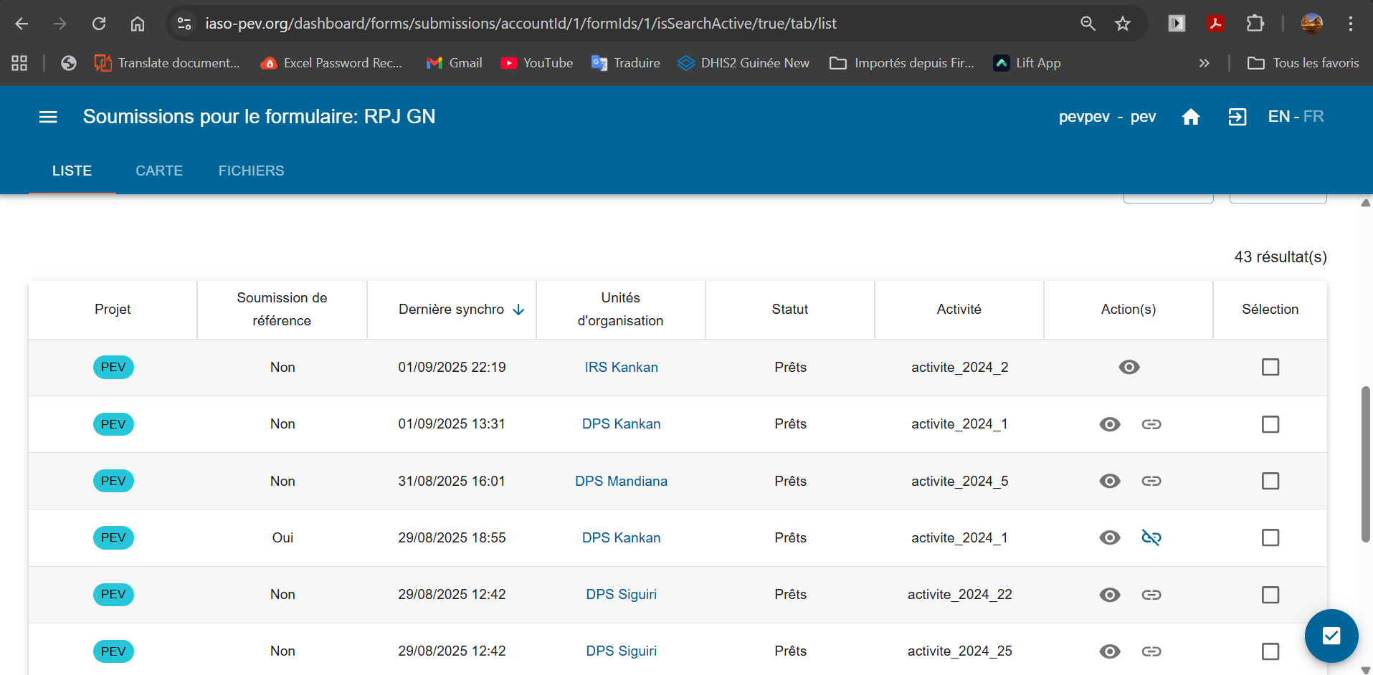  URL : https://iaso-pev.org/dashboard/home/accountId/1/  ID : viewer  PASSWORD : viewer
Renforcement des capacités et mobilisation communautaire  - Rapports des missions de coaching des agents de santé  - Rapport sur les activités communautaires | 30-oct-25 | Complété | - Les premières missions de coaching sont planifiées pour septembre 2025 avec l’installation complète des experts techniques de districts.  - Les activités communautaires seront conduites aussi à partir de septembre
Rapport d’évaluation des performances et capitalisation  - Rapport d’évaluation intermédiaire  - Compte rendu des réunions GTPEV  - Rapport narratif semestriel avec cadre de performance (final) | 31-déc-25 | Complété | - Les comptes rendus des réunions du GTPEV sont partagés automatiquement. Au total 4 compte-rendu des réunions du GTPEV ont été produits et partagés  - Le rapport narratif final a été produit et encours de soumis

- Situation des indicateurs

Les graphiques ci-dessous présentent la situation des indicateurs (source : DHIS2).

Début de l’intervention

À l’échelle de la région de Kankan, les indicateurs Penta 1, Penta 3 et le taux d’abandon montrent une dynamique très claire lorsqu’on les replace dans le calendrier opérationnel du projet. Avant août 2025, les couvertures vaccinales étaient déjà élevées mais irrégulières, oscillant autour de 105-120 % pour Penta 1 et 96-110 % pour Penta 3, avec un taux d’abandon fluctuant entre 8 % et 12 %. Ces variations traduisent un système fonctionnel mais encore marqué par des difficultés de suivi.
À partir d’août, on observe une stabilisation nette et une amélioration progressive des deux taux de couverture. Penta 1 se maintient durablement au-dessus de 110 %, tandis que Penta 3 dépasse régulièrement les 100 %, signe que les enfants identifiés et vaccinés poursuivent mieux leur calendrier. Cette dynamique atteint son point culminant en novembre, mois où les stratégies mobiles ont permis de vacciner le plus grand nombre d’enfants et où la recherche active a permis de rattraper le plus d’enfants perdus de vue.
Le taux d’abandon suit la même logique. Après août, il diminue nettement, tombant à 6-7 % en septembre et octobre, ce qui traduit un meilleur suivi des enfants, une réduction des perdus de vue. La remontée observée en décembre (11,9 %) pourrait s’expliquer par les perturbations des activités opérationnelles avec les opérations électorales.
Dans l’ensemble, la lecture des trois indicateurs montre un impact direct, rapide et mesurable des interventions du projet : amélioration des couvertures, meilleure complétude du calendrier vaccinal et réduction du taux d’abandon.

Début de l’intervention

L’évolution du nombre d’enfants vaccinés au Penta 1 et au Penta 3 en 2025 présente une dynamique similaire pour les deux antigènes. Les deux courbes montrent un premier pic en avril, indiquant une hausse ponctuelle de la fréquentation des services de vaccination à cette période. Après une phase de relative stabilité entre mai et juillet, les volumes repartent à la hausse à partir d’août. Cette progression se poursuit jusqu’en novembre, mois où l’on observe le niveau le plus élevé de l’année pour les deux antigènes. Ce pic traduit une intensification des activités vaccinales au cours de cette période. En décembre, les deux courbes enregistrent une baisse marquée, suggérant un ralentissement des activités qui pourrait s’expliquer par les opérations électorales.

- Points forts

- Organisation et coordination
- Appropriation du Groupe de travail Technique PEV par l’IRS qui en a fait un instrument permanent de coordination et d’analyse des performances des DPS ;
- Leadership renforcé au niveau des DPS, avec des réunions régulières servant de cadre de pilotage et de redevabilité ;
- Mise en place d’un dispositif de coordination (Coordination PEV, IRS, Askaan) dont une plateforme WhatsApp ont facilité l’alignement des interventions aux priorités du pays et la fluidité des échanges, créant ainsi une dynamique de confiance entre les parties prenantes

- Qualité de la prestation des services
- Approche de coaching de proximité efficace, favorisant l’apprentissage pratique et la correction immédiate des écarts ;
- Intensification des stratégies avancées et mobiles, avec intégration systématique du rattrapage des enfants zéro dose et insuffisamment vaccinés ;
- Disponibilité satisfaisante des vaccins, consommables et intrants de sécurité ;
- Chaine de froid globalement fonctionnelle.

- Gestion et utilisation des données
- Utilisation accrue des données pour la prise de décision, avec analyses régulières des indicateurs clés (Penta1, Penta3, taux d’abandon) ;
- Amélioration progressive de la qualité des données et réduction du taux d’abandon Penta1–Penta3.

- Difficultés et contraintes rencontrées

- Gestion des données et capacités techniques
- Faible appropriation des outils de gestion du PEV dans plusieurs postes de santé ;
- Insuffisance de formation continue, notamment dans les structures périphériques à forte rotation du personnel
- Erreurs de saisie, mauvaise tenue des outils et sous-estimation des populations

- Contraintes logistiques et opérationnelles
- Insuffisance de moyens roulants, de carburant et de perdiems pour les équipes cadres ;
- Sous-financement des stratégies avancées dans certains districts
- Non-prise en compte de tous les centres de santé dans certaines planifications budgétaires.

- Mobilisation communautaire
- Mobilisation communautaire inégale, influencée par l’inactivité des RECO et des COSAH ;
- Faible implication des autorités locales dans certaines zones ;
- Mobilité importante des populations liée aux activités minières, compliquant le suivi vaccinal ;
- Faible implication des Tombolomas dans la mobilisation des communautés et cibles dans les zones minières.

- Leçons apprises

- Le coaching de proximité est une approche efficace en ce sens qu’il permet un apprentissage contextualisé et immédiatement applicable ;
- L’intégration du rattrapage des EZD/ESI dans les stratégies vaccinales améliore l’efficacité des séances et réduit le nombre de perdus de vue ;
- La régularité des réunions du GT-PEV améliore la redevabilité et le suivi des performances ;
- La mutualisation des activités avec d’autres partenaires renforce l’impact des interventions ;
- L’utilisation systématique des données facilite l’identification rapide des écarts et l’orientation des actions correctives ;
- Les postes de santé nécessitent un accompagnement spécifique pour une appropriation durable des outils du PEV ;
- L’implication des communautés et des leaders locaux est déterminante pour réduire les enfants zéro dose et améliorer la recherche des perdus de vue.

- Recommandations

- Renforcer durablement les capacités des équipes du PEV

- Mettre en place un dispositif pérenne de renforcement des compétences, combinant coaching de proximité, recyclages réguliers et accompagnement spécifique des postes de santé ;
- Développer un cadre régional de formation continue sur la gestion des données, l’analyse des indicateurs et la surveillance des MAPI/MEV, afin d’améliorer durablement la qualité du suivi vaccinal

- Consolider la gouvernance et la coordination du PEV

- Institutionnaliser les mécanismes de coordination (GT-PEV, réunions mensuelles, revues trimestrielles, revue semestrielle régionale) comme outils permanents de pilotage et de redevabilité ;
- Renforcer l’intégration des partenaires techniques et financiers dans la planification, le suivi et l’évaluation des activités pour assurer une cohérence d’ensemble.

- Pérenniser l’utilisation des données pour la prise de décision

- Ancrer l’analyse systématique des données (Penta1, Penta3, taux d’abandon, EZD/ESI) dans les pratiques de routine des équipes cadres et des centres de santé ;
- Développer des outils simplifiés et harmonisés pour améliorer la qualité des données et réduire les erreurs de saisie ;
- Intégrer les recommandations de l’audit de la qualité des données dans un plan d’amélioration pluriannuel.

- Systématiser la micro-planification

- Instituer la micro-planification comme un processus annuel obligatoire, participatif et fondé sur les données locales (densité, mobilité, zones minières, accessibilité) ;
- Harmoniser les outils de micro-planification au niveau régional pour garantir une couverture équitable et une allocation optimale des ressources ;
- Assurer l’actualisation régulière des micro-plans afin de mieux anticiper les besoins logistiques, humains et financiers.

- Pérenniser la digitalisation de la justification des fonds

- Maintenir et renforcer l’utilisation d’outils numériques pour la justification des fonds, afin d’améliorer la transparence, la traçabilité et la rapidité de traitement ;
- Développer un dispositif d’assistance technique durable pour accompagner les utilisateurs et garantir la continuité du système ;

- Renforcer la mobilisation communautaire et l’ancrage local

- Réactiver les comités d’hygiène et de santé et structurer un cadre de collaboration durable avec les leaders communautaires, les autorités locales et les RECO, afin de stabiliser la mobilisation sociale ;
- Promouvoir des approches adaptées aux contextes spécifiques (zones minières, zones enclavées), en impliquant davantage les communautés dans la planification et le suivi des activités vaccinales.

- Structurer un dispositif régional de suivi de la performance

- Formaliser un système de suivi des recommandations issues des revues, du coaching et de l’audit de la qualité des données, avec des indicateurs de progrès et des échéances claires.
- Encourager l’intégration progressive du DQS dans les routines de supervision et de gestion des données.

Quelques photos d’action
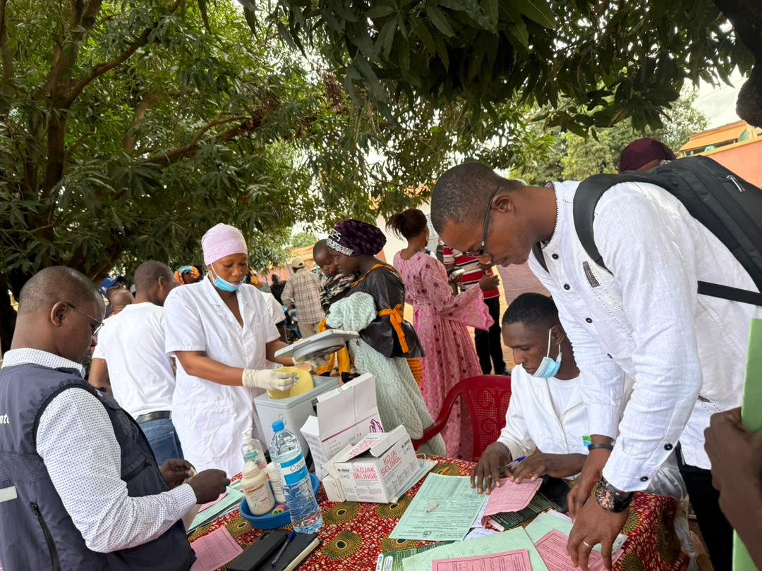
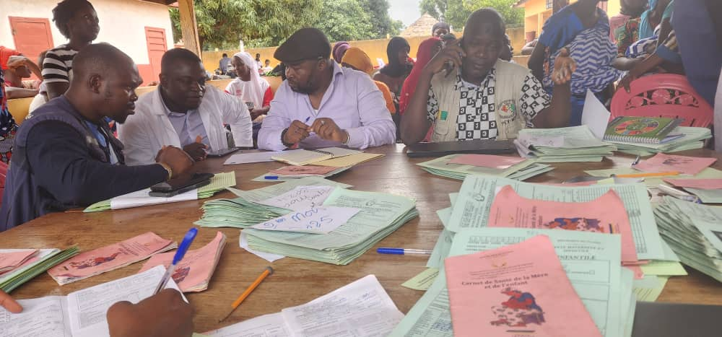

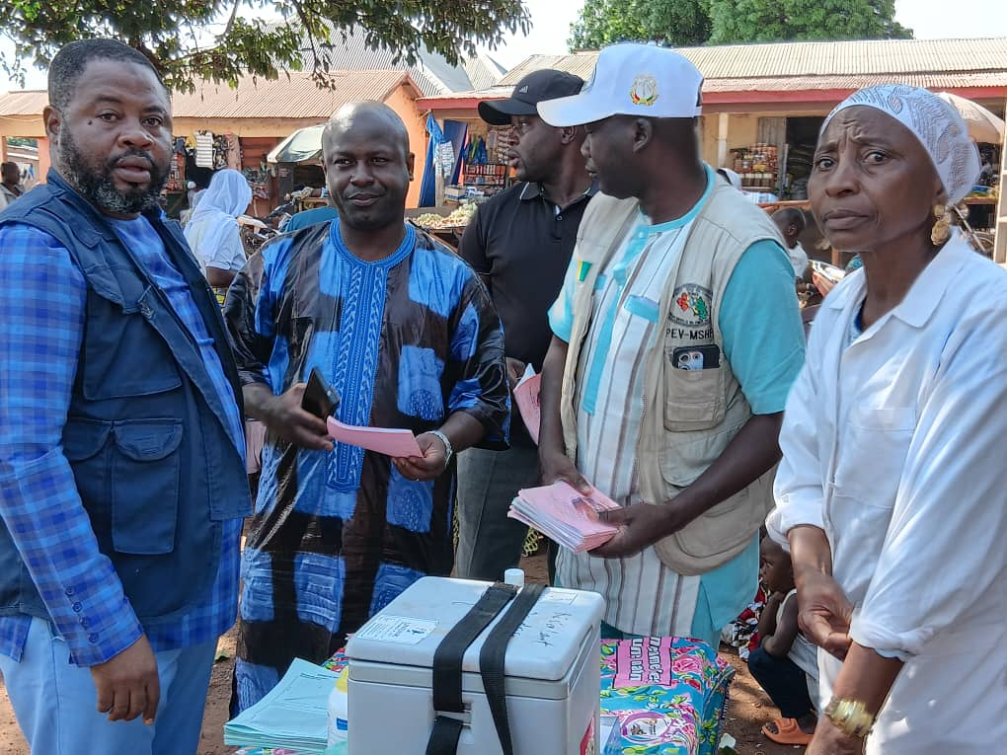
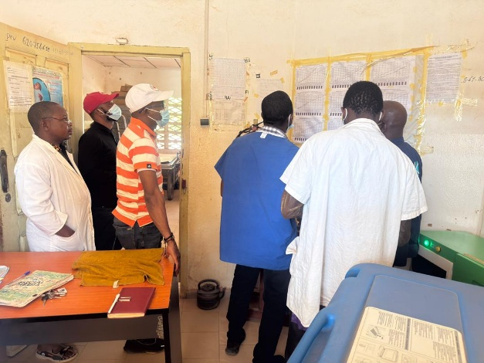

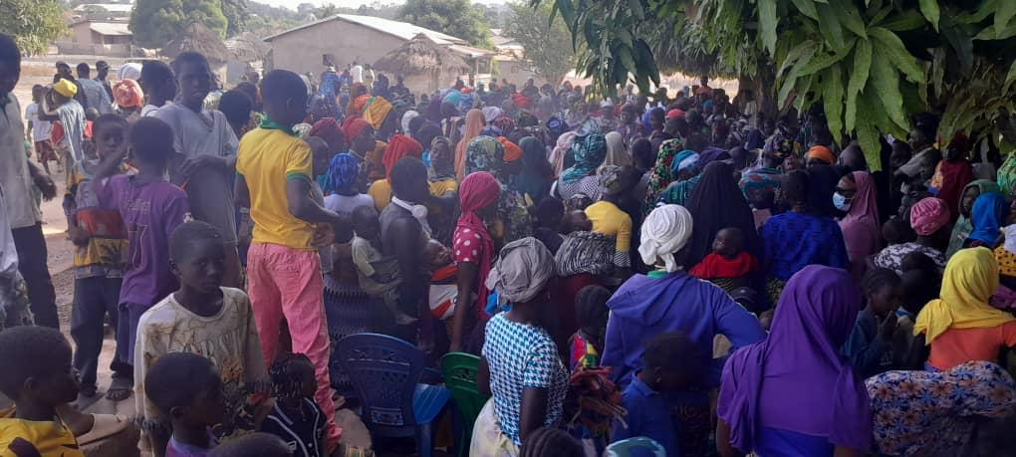

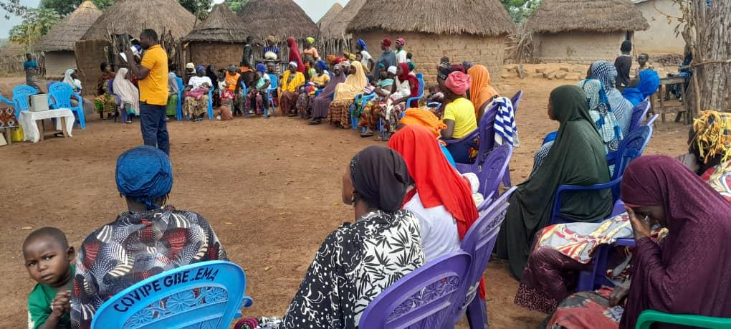

Les données des stratégies mobiles du mois de septembre pour la DPS de Siguiri n’ont pas pu être capturées

